ПАМЯТКА
15 марта каждого года отмечается Всемирный день прав потребителей. В 2021 г. он проводится под девизом «Борьба с загрязнением пластиковыми материалами». Разумный подход к использованию, утилизации и переработке пластиковых материалов направлен на сохранение природных ресурсов, сохранение благополучной экологической обстановки во всем мире.
В моря и океаны ежегодно попадает около 11 млн. тонн пластиковых отходов, к 2040 году эта цифра возрастет до 30 млн. тонн в год.
Это примерно то же самое что выбросить по 50 кг пластика на каждый метр береговой линии по всему миру.
Всего же человечество произвело примерно 6,3 миллиарда тонн пластикового мусора
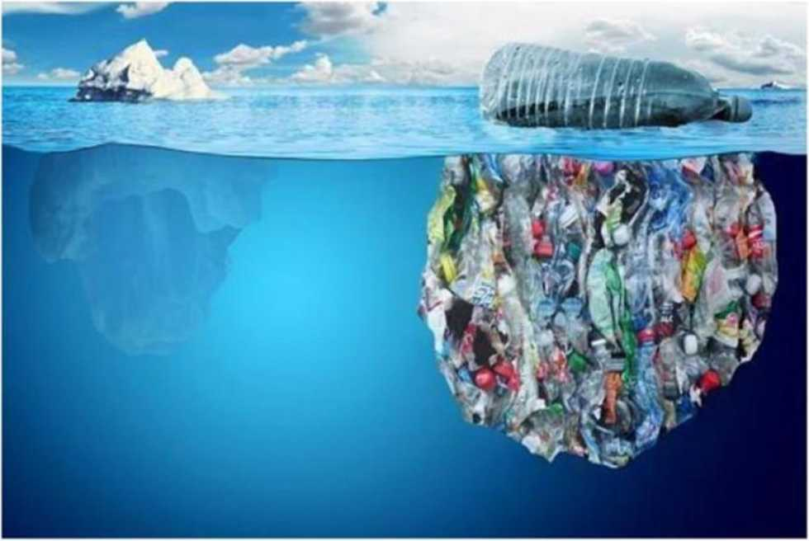

Смешанный мусор - органические отходы, невымытые бутылки, бумага и т.д. - медленно разлагается на свалках, выделяя в окружающее пространство тонны вредных веществ. Засоряются водоемы, воздух. Гибнут целые экосистемы. Человек и все живое на планете становятся заложниками собственного невежества. В результате имеем рост онкологических заболеваний, маленькую продолжительность жизни, болезни, поражающие детей. Остановить процесс разрушения призван раздельный сбор мусора - процесс, который сократит количество свалок, превратит вредные отходы в дополнительный ресурс. В какой? - Зависит от вида мусора:
- Из органических отходов получаются удобрения, полезный для растений компост, биогаз;
- Вторсырье идет на производство новой одежды, обуви, предметов обихода;
- Высококалорийная фракция при сгорании выделяет тепловую энергию. Речь идет о сильно загрязненном упаковочном материале, который невозможно переработать иначе.
Статистика по суммарным объемам отходов для всех стран удручающая. По данным из официальных источников:
- 2 млрд. тонн ТБО образуется в мире ежегодно;
- 700 млн тонн - приходится на Россию;
- 44% из того, что выбрасывает наша страна - это органика и пищевые отходы;
- 17% приходится на бумагу, картон;
- 12% вредный, плохо разлагающийся пластик. В числовом эквиваленте это примерно 3 млн тонн.
70-80% того, что мы выбрасываем, подлежит грамотной утилизации и переработке. Увы, на деле имеем другое - примерно 90% отправляется на свалку и остается там на десятки-сотни лет, чтобы отравлять нашу планету.
Согласно ст.7 Закона «О защите прав потребителей», Потребитель имеет право на то, чтобы товар (работа, услуга) при обычных условиях его использования, хранения, транспортировки и утилизации был безопасен для жизни, здоровья потребителя, окружающей среды, а также не причинял вред имуществу потребителя. Требования, которые должны обеспечивать безопасность товара (работы, услуги) для жизни и здоровья потребителя, окружающей среды, а также предотвращение причинения вреда имуществу потребителя, являются обязательными и устанавливаются законом или в установленном им порядке. Если для безопасности использования товара (работы, услуги), его хранения, транспортировки и утилизации необходимо соблюдать специальные правила (далее - правила), изготовитель (исполнитель) обязан указать эти правила в сопроводительной документации на товар (работу, услугу), на этикетке, маркировкой или иным способом, а продавец (исполнитель) обязан довести эти правила до сведения потребителя.
Если установлено, что при соблюдении потребителем установленных правил использования, хранения или транспортировки товара (работы) он причиняет или может причинить вред жизни, здоровью и имуществу потребителя, окружающей среде, изготовитель (исполнитель, продавец) обязан незамедлительно приостановить его производство (реализацию) до устранения причин вреда, а в необходимых случаях принять меры по изъятию его из оборота и отзыву от потребителя (потребителей).
Старайтесь сортировать мусор по разделам. Так мы сможем помочь природе и сделать мир вокруг нас чище. Старайтесь покупать товары в упаковке из биоразлагаемого пластика или бумажной упаковке.
